Agosto 2006

ANÁLISIS DE ADN para TERNEZA

CALPAÍNA y CALPASTATINA: Una nueva herramienta para el Mejoramiento Genético de los Rodeos de Carne.

Dr Patricio Herrmann

En estos tiempos el cambio es la constante y las personas y organizaciones que mejor se adaptan a los cambios se convierten en líderes de su especialidad.

La transferencia de tecnología desde las ciencias básicas se ha acelerado de tal manera que descubrimientos científicos recientes ya están al alcance de la producción.

Hoy la ARGENTINA está a la vanguardia junto con Australia y Estados Unidos en los ANÁLISIS de ADN que determinan la capacidad genética de los rodeos para producir carne tierna.

Trabajos científicos de los últimos años han demostrado que la terneza en carnes se debe al proceso de maduración “post mortem” realizado por dos enzimas: la CALPAÍNA y la CALPASTATINA.

Los análisis de MARCADORES GENÉTICOS de TERNEZA se basan en detectar en el ADN bovino, por métodos de biología molecular, las mutaciones o variaciones en los genes de estas enzimas que brindan la mayor terneza.

AgroCiencia realiza en la Argentina, los ANÁLISIS de ADN para la identificación, en las diferentes razas bovinas, las variantes genéticas asociadas a mayor o menor terneza a partir de pelo, sangre o semen.

Un poco de Historia

Las enzimas Calpaína (1991) y Calpastatina (1999), fueron inicialmente descriptas por el Dr Mohammad Koohmaraie del Meat Animal Research Center de Nebraska, EEUU, están presentes normalmente en los músculos y actúan coordinadamente sobre los procesos de maduración “post mortem” fragmentando las proteínas de las células musculares en unidades más pequeñas, lo cual proporciona a la carne una mayor terneza.
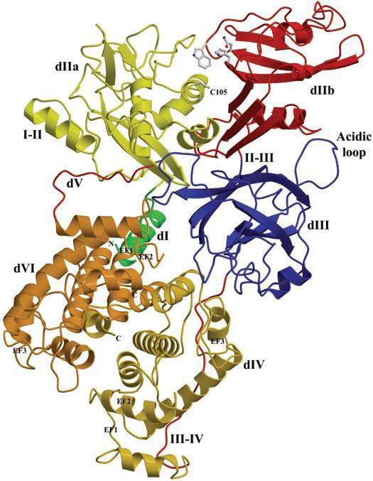
Estructura Cristalina de la Calpaína.
La Calpaína es la enzima principal de estos procesos de maduración y las variantes más activas de la enzima confieren mayor terneza a la carne. Es importante comentar que la actividad de esta enzima depende de factores, como la acidez, la temperatura y la presencia de Calcio, de allí la importancia del cuidado de estas variables, evitando el estrés previo a la faena.

La Calpastatina es a su vez una enzima que interviene en la regulación de la actividad de la Calpaína mediante la inhibición de su efecto cuando el proceso de maduración ha alcanzado determinado progreso. En forma inversa a la anterior, en este caso las variantes menos activas de esta enzima confieren mayor terneza.

Genes asociados a la terneza

Complejas investigaciones sobre el genoma bovino, recientemente finalizadas, han permitido identificar los genes que llevan la información para la síntesis de Calpaína y Calpastatina, así como la identificación de algunas variantes en estos genes que proporcionan mayor o menor terneza.

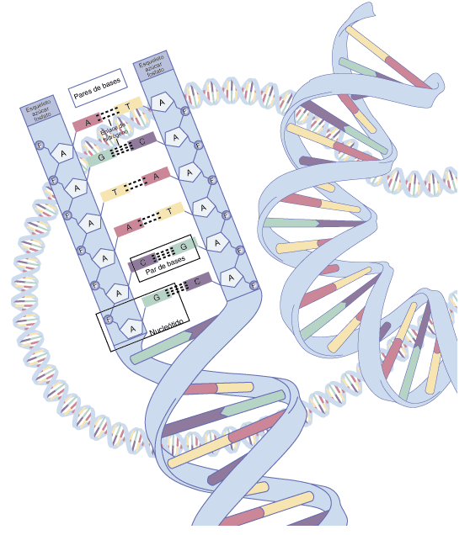
La terneza de la carne se puede medir en forma objetiva, utilizando un instrumento de corte semejante a una guillotina. Este método se conoce como “Resistencia al Corte de Warner – Bratzler” y mide la terneza según los Kg de fuerza necesarios para realizar el corte.
Estructura del ADN.

Calpaína (CAPN1₃₁₆):
para el gen de la Calpaína, localizado en el cromosoma 29, se han encontrado en la posición 316, dos variantes, una la que posee el codón GCC que lleva información para el aminoácido Alanina y la otra la que posee el codón GGC que lleva información para otro aminoácido la Glicina. La presencia de Alanina en la estructura de la enzima está asociada a mayor terneza ya que la enzima que posee dicha estructura presenta una mayor actividad que la que lleva en su estructura a la Glicina.

Calpastatina (CAST₂₉₅₉):
para este otro gen, localizado en el cromosoma 7 se han detectado dos variantes en la posición 2959; la variante asociada con mayor terneza es la secuencia TCTAAG que presenta una Timina en dicha posición y la asociada con menor terneza es la secuencia TCCAAG que presenta en la misma posición una Citosina.

Análisis de ADN para TERNEZA

Los análisis genéticos de terneza se basan en estudios moleculares del ADN que permiten identificar en los genes de la Calpaína o de la Calpastatina la variante o mutación presente en el genoma del animal estudiado.

Cada animal posee por herencia mendeliana un cromosoma proveniente del padre y otro proveniente de la madre. Debido a que estos análisis identifican el genotipo presente en cada uno de los dos cromosomas; es posible clasificar al animal por la presencia o ausencia total de una variante en ambos cromosomas del par (individuos homocigotas) o por la presencia de las dos variantes en dichos cromosomas (individuo heterocigota).

La identificación del genotipo de cada individuo, se realiza mediante un sistema de cruces. El individuo que posee en los dos cromosomas la variación asociada con mayor terneza se clasifica con dos cruces [++] (homocigoto de mayor terneza), en tanto que el que posee en ambos cromosomas la variación asociada a menor terneza, se clasifica como cero cruz [0] (homocigoto de menor terneza). Del mismo modo, el individuo que posee la variación asociada a mayor terneza en uno solo de los dos cromosomas se identifica con una cruz [+] (heterocigoto) (ver Tabla 1: Valores de Referencia).

Terneza

Entre los individuos con los genotipos más y menos favorables, puede existir una diferencia en la terneza de más del 30% medida en Kg con el método de Resistencia al Corte de Warner-Bratzler.

De esta manera, cuando en el estudio de marcadores genéticos se detecta que el individuo posee dos copias de la variante más favorable para ambos genes se identifica con cuatro cruces [Calpaína ++] y [Calpastatina ++] y si no se encuentra ninguna de las variantes favorables, se identifica con cero cruz [Calpaína 0] y [Calpastatina 0].

Estudios científicos recientes, han demostrado que cada genotipo posee una diferente resistencia al corte medida en gramos (terneza) y por lo tanto, es posible comparar individuos y rodeos mediante la utilización de un ÍNDICE de TERNEZA.
Tabla 1: Valores de Referencia.
 | Calpaína | Calpastatina | Terneza
 | (CAPN1₃₁₆) | (CAST₂₉₅₉) | Índice | Resistencia al corte (*)
 | ++ | ++ | 8 | - 810 g | Valores Altos
 | ++ | + | 7 | - 630 g | Valores Altos
 | + | ++ | 6 | - 440 g | Valores Altos
 | ++ | 0 | 5 | - 400 g | Valores Altos
 | + | + | 4 | - 240 g | Valor Intermedio
 | 0 | ++ | 3 | - 180 g | Valores Bajos
 | + | 0 | 2 | - 50 g | Valores Bajos
 | 0 | + | 1 | 0 | Valores Bajos
 | 0 | 0 | 0 | + 190 g | Valores Bajos
 | ++: Dos copias del gen (homocigota mayor terneza)
 | + : Una copia del gen (heterocigota)
 | 0 : Ninguna copia del gen (homocigota menor terneza)
Nota: El Índice de Terneza refleja la sumatoria de los valores de resistencia al corte (Warner-Bratzler shear force) que proporciona cada genotipo.
(*) Asociación Americana de Simmental 2005 (para otros rodeos estos datos solo tienen valor indicativo).

Este índice, representa con números absolutos la fuerza de resistencia al corte, medida con el método de Warner-Bratzler, para cada genotipo. Considerando que las dos enzimas responsables del proceso de maduración tienen actividades antagónicas y que corresponde a la Calpaína el papel predominante, es importante utilizar este índice para diferenciar y comparar individuos o rodeos entre sí. (ver Tabla 1: Valores de Referencia).

Perspectivas

La identificación genética de los reproductores permitirá seleccionar los que presentan las variables más favorables para aumentar su frecuencia en la población, garantizando así carne cada vez más tierna y genéticamente controlada.

En el laboratorio de biología molecular de AgroCiencia recientemente, hemos desarrollado y puesto a punto las técnicas para realizar estos análisis a partir de ADN de muestras de sangre, pelo o semen; y ya hemos estudiado la presencia de estos genes en más de 10 familias y cerca de 40 individuos machos y hembras todos de Raza Angus. En la actualidad estamos realizando estudios en individuos de otras razas.

Trabajos realizados en Australia y los EEUU (ver Tablas 2 y 3 Frecuencias alélicas de Calpaína y Calpastatina) demuestran que las distintas razas presentan ambos alelos de estos genes.
Es por ello que los próximos pasos son 1) desde la óptica de los productores individuales o las cabañas realizar los estudios para confeccionar fichas genéticas identificando el genotipo de cada reproductor (machos y hembras) y 2) desde las Asociaciones de Criadores, hacer un relevamiento de cada raza midiendo la frecuencia de los genes en la población, diseñar planes de mejoramiento y verificar año a año la mejora genética controlando individuos contemporáneos lo que permitirá monitorear el aumento de la frecuencia a lo largo del tiempo.
Tabla 2: Frecuencias alélicas para Calpaína₃₁₆.
 |  | Frecuencia de los alelos CAPN1₃₁₆
 |  | (+) | (0)
 | Angus | 45% | 55%
 | Hereford | 18% | 82%
 | Limousin | 18% | 82%
 | Simmental | 18% | 82%
 | Charolais | 18% | 82%
 | Gelbvieh | 12% | 98%
 | MARC Report No 22 (EEUU). Enero 2004.

Dado que estos genes se heredan en forma mendeliana, es importante incluir en la ficha de cada animal tanto machos como hembras su genotipo para Calpaína y Calpastatina y su Indice de Terneza, para utilizarlos en forma conjunta con los DEPs ya existentes en el mejoramiento genético. De esta forma se tendrá más y mejor información sobre la Calidad Carnicera de los reproductores.

Es importante destacar que los análisis de ADN son una herramienta más en el mejoramiento genético y dada la importancia de la terneza en la percepción del consumidor debería comenzar a ser tenida en cuenta.
Tabla 3: Frecuencia génica para Calpastatina.
 |  | Genotipo |  |  | Frecuencia del alelo CAST₂₉₅₉ (+)
 |  | 0 | + | ++ | Frecuencia del alelo CAST₂₉₅₉ (+)
 | Shorthorn | 0,5% | 2,5% | 97% | 98%
 | Murray Grey | 1% | 17% | 81% | 89%
 | Angus | 1% | 21% | 78% | 88%
 | Hereford | 2% | 28% | 70% | 84%
 | Belmont Red | 4% | 35% | 61% | 78%
 | Santa Gertrudis | 8% | 37% | 55% | 73%
 | Brahman | 18% | 50% | 32% | 57%
 | Genetic Solutions Pty Ltd (AU). 2004.

Siguiendo estas ideas, un individuo con el genotipo menos favorable [Calpaína 0] [Calpastatina 0] [Índice de Terneza 0].si cuenta con otras características productivas o reproductivas interesantes debería cruzarse con individuos doble homocigotos con el genotipo más favorable [Calpaína ++] [Calpastatina ++] [Índice de Terneza 8] para lograr así un 100% de hijos heterocigotas [Calpaína +] [Calpastatina +] [Índice de Terneza 4] y con las características productivas o reproductivas deseadas.

Hacia el futuro no parece ilógico pensar en rodeos de producción 100% tiernos compuestos por todos individuos 4 cruces [++ ++] e Índice de Terneza 8 y por lo tanto Genéticamente Certificados cuya carne posea valores sustancialmente mayores a la no certificada.

Las tareas que esperan por delante no parecen simples, pero fijar objetivos elevados es la mejor manera de mantener el liderazgo.

Nota:
El Dr Patricio Herrmann es Bioquímico y Director de Investigación y Desarrollo de AgroCiencia.
La metodología fue desarrollada en el Laboratorio de Biología Molecular de AgroCiencia por el Dr Alejandro Schijman con la colaboración de la becaria Jimena Pérez Lloret.
AgroCiencia agradece la colaboración científica y técnica de los Dres Horacio Guitou (INTA Castelar), Raul Laplacette y Aníbal Pérez Lloret (Grupo CENTRALAB) y de la Comisión Técnica de la Asociación Argentina de Angus.
AgroCiencia es la División Agroalimentaria del Grupo CENTRALAB.

